雲林縣尖山國小100學年度環境教育綠色採購

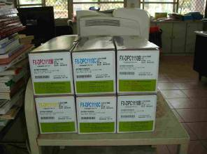 |  | 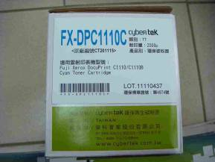
本校每年購買環保碳粉響應環保政策 | 本校每年購買環保碳粉，並上節能網站瑱報相關資料
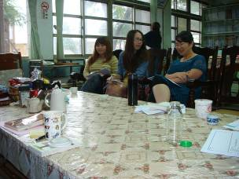 |  | 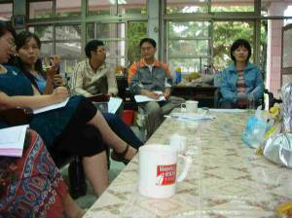
學校召開會議時，皆使用環保杯 | 學校召開會議時，皆使用環保杯

雲林縣尖山國小100學年度環境教育綠色採購

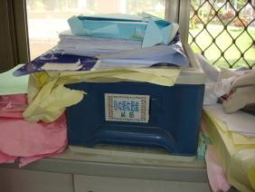 |  | 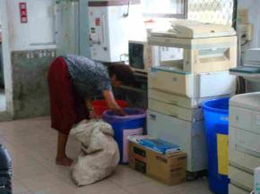
本校善用紙張回收再利用，節約能源 | 本校進行垃圾分類，並提供弱勢家庭回收

雲林縣尖山國小100學年度環境教育綠色採購
